Министерство науки и высшего образования Российской Федерации

Федеральное государственное автономное образовательное

учреждение высшего образования

"Национальный исследовательский университет ИТМО»

Факультет программной инженерии и компьютерных наук

09.03.04 «Программная инженерия»

Системное и прикладное программное обеспечение

**Отчёт по лабораторной работе №4.**

**По предмету "Базы данных»**

**Вариант: 657489314513**

Выполнил:

Шубин Егор Вячеславович

Группа Р3109

Проверил:

Воронина Дарья Сергеевна

Оглавление

1 Задание 3

2 Ход работы 4

2.1 Запросы 4

2.2 Добавление индексов 5

2.3 Возможные планы выполнения запроса 1: 6

2.4 Возможные планы выполнения запроса 2: 8

2.5 Фактические планы запросов, полученные с помощью EXPLAIN ANALYSE 10

Запрос 1 10

Запрос2 10

Вывод 11

# 1 Задание

Составить запросы на языке SQL (пункты 1-2).

Для каждого запроса предложить индексы, добавление которых уменьшит время выполнения запроса (указать таблицы/атрибуты, для которых нужно добавить индексы, написать тип индекса; объяснить, почему добавление индекса будет полезным для данного запроса).

Для запросов 1-2 необходимо составить возможные планы выполнения запросов. Планы составляются на основании предположения, что в таблицах отсутствуют индексы. Из составленных планов необходимо выбрать оптимальный и объяснить свой выбор.  
Изменятся ли планы при добавлении индекса и как?

Для запросов 1-2 необходимо добавить в отчет вывод команды EXPLAIN ANALYZE [запрос]

Подробные ответы на все вышеперечисленные вопросы должны присутствовать в отчете (планы выполнения запросов должны быть нарисованы, ответы на вопросы - представлены в текстовом виде).

1. Сделать запрос для получения атрибутов из указанных таблиц, применив фильтры по указанным условиям:  
   Таблицы: Н_ЛЮДИ, Н_СЕССИЯ.  
   Вывести атрибуты: Н_ЛЮДИ.ИД, Н_СЕССИЯ.ИД.  
   Фильтры (AND):  
   a) Н_ЛЮДИ.ОТЧЕСТВО > Владимирович.  
   b) Н_СЕССИЯ.ЧЛВК_ИД = 151200.  
   c) Н_СЕССИЯ.ЧЛВК_ИД < 105948q.  
   Вид соединения: RIGHT JOIN.
2. Сделать запрос для получения атрибутов из указанных таблиц, применив фильтры по указанным условиям:  
   Таблицы: Н_ЛЮДИ, Н_ОБУЧЕНИЯ, Н_УЧЕНИКИ.  
   Вывести атрибуты: Н_ЛЮДИ.ОТЧЕСТВО, Н_ОБУЧЕНИЯ.ЧЛВК_ИД, Н_УЧЕНИКИ.ИД.  
   Фильтры: (AND)  
   a) Н_ЛЮДИ.ОТЧЕСТВО = Владимирович.  
   b) Н_ОБУЧЕНИЯ.ЧЛВК_ИД < 163276.  
   Вид соединения: INNER JOIN.

# 2 Ход работы

## 2.1 Запросы

1 запрос:

SELECT  
 "Н_ЛЮДИ"."ИД",  
 "Н_СЕССИЯ"."ИД"  
FROM "Н_ЛЮДИ"  
RIGHT JOIN "Н_СЕССИЯ" ON "Н_СЕССИЯ"."ЧЛВК_ИД" = "Н_ЛЮДИ"."ИД"  
WHERE "Н_ЛЮДИ"."ОТЧЕСТВО" > 'Владимирович'  
 AND "Н_СЕССИЯ"."ЧЛВК_ИД" = 151200  
 AND "Н_СЕССИЯ"."ЧЛВК_ИД" < 105948;

2 запрос:  
SELECT "Н_ЛЮДИ"."ОТЧЕСТВО", "Н_ОБУЧЕНИЯ"."ЧЛВК_ИД", "Н_УЧЕНИКИ"."ИД"  
FROM "Н_ЛЮДИ"  
INNER JOIN "Н_ОБУЧЕНИЯ" on "Н_ЛЮДИ"."ИД" = "Н_ОБУЧЕНИЯ"."ЧЛВК_ИД"  
INNER JOIN "Н_УЧЕНИКИ" on "Н_ЛЮДИ"."ИД" = "Н_УЧЕНИКИ"."ЧЛВК_ИД"  
WHERE "Н_ЛЮДИ"."ОТЧЕСТВО" = 'Владимирович'  
 AND "Н_ОБУЧЕНИЯ"."ЧЛВК_ИД" < 163276;

2.2 Добавление индексов

1 запрос: Н_ЛЮДИ.ИД и Н_СЕССИЯ.ИД являются первичными ключами, значит в postgres им соответствуют B-tree индексы по умолчанию. Можно установить индекс на Н_ЛЮДИ.ИД для ускорения соединения таблиц

2 запрос: Можно установить B-tree индексы на Н_ЛЮДИ. ОТЧЕСТВО, Н_ОБУЧЕНИЯ.ЧЛВК_ИД и на Н_УЧЕНИКИ.ИД для ускорения поиска подходящих строк

## 2.3 Возможные планы выполнения запроса 1:

Условия заведомо неверные, но при верности условий можно было составить следующие планы:

1 план:

• Полный скан таблицы Н_ЛЮДИ, Н_СЕССИЯ с фильтрацией по условию

• Соединение таблиц с помощью Hash Join

2 план:

• Полный скан таблицы Н_ЛЮДИ

• Полный скан таблицы Н_СЕССИЯ

• Соединение таблиц с использованием Nested Loop Join

• Фильтрация результата соединения по условия

План 1 оптимальный, так как фильтры к таблицам применяются до соединения таблиц, что уменьшает время выполнения запроса Если установить индекс на Н_ЛЮДИ.ИД, т.к. значения уникальны то таблицы могут соединиться быстрее, создание индекса для Н_СЕССИЯ.ЧЛВК_ИД не нужно, т.к. всего 180 уникальных значений из 3752.

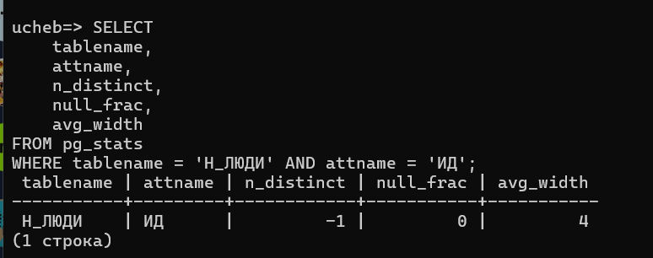

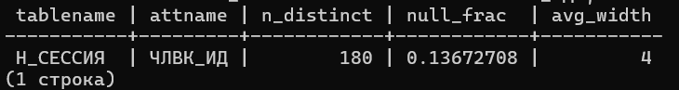 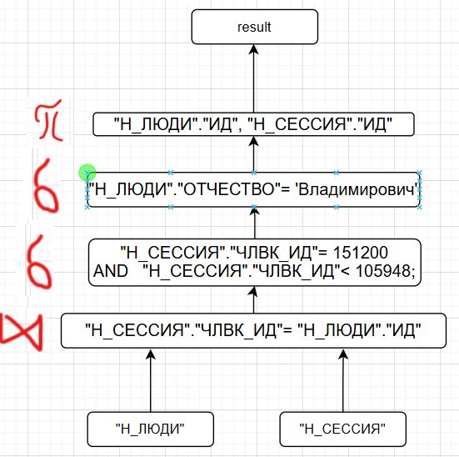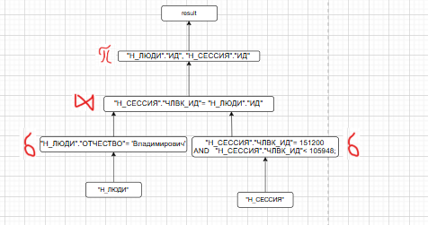

## 2.4 Возможные планы выполнения запроса 2:

1 план:

• Полный скан таблицы Н_ЛЮДИ с фильтрацией по условию ОТЧЕСТВО = Владимирович

• Скан и фильтрация таблицы Н_ОБУЧЕНИЯ по условию ) ЧЛВК_ИД < 163276.

• Соединение отфильтрованных таблиц Н_ЛЮДИ и Н_ОБУЧЕНИЯ

• Полный скан таблицы Н_УЧЕНИКИ

• Присоединение таблицы Н_УЧЕНИКИ

2 план:

* Сканирование и соединение таблиц с помощью hash join
* Фильтрация таблицы Н_ОБУЧЕНИЯ по условию ) ЧЛВК_ИД < 163276.
* Фильтрация таблицы по условию ОТЧЕСТВО = Владимирович

Для Н_ОБУЧЕНИЯ.ЧЛВК_ИД создаем индекс, в связи с высокой уникальностью. Всего – 5021 значений, уникальных 4956

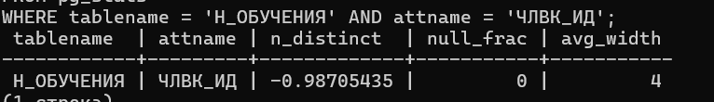Для Н_УЧЕНИКИ_.ЧЛВК_ИД индекс нет смысла создавать в связи с низкой уникальностью значений Всего – 23311 значений, уникальных 4956.

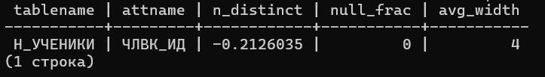

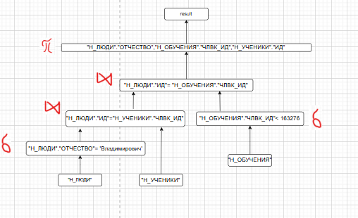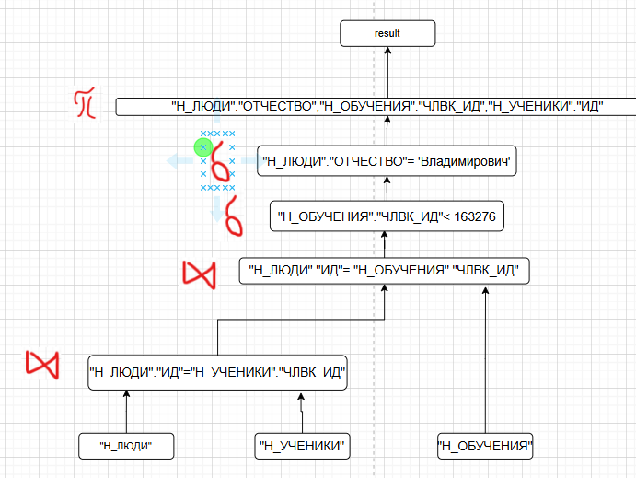

## 2.5 Фактические планы запросов, полученные с помощью EXPLAIN ANALYSE

### Запрос 1

Таблицы соединяются с помощью nested loop, в индексе, созданного после сканирования Н_ЛЮДИ.ИД фактически возвращено 0 строк, хотя ожидалось 1 строка, т.к. данная строка удаляется при выполнении фильтра ОТЧЕСТВО > 'Владимирович'. Затем выполняется сканирование индекса Н_СЕССИЯ.ЧЛВК_ИД и фильтруются по двум противоречащим условиям.

### Запрос2

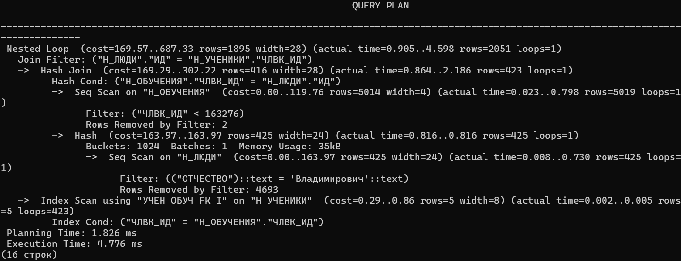Сканируются таблицы Н_ЛЮДИ И Н_ОБУЧЕНИЯ и фильтруются по условиям "Н_ЛЮДИ"."ОТЧЕСТВО" = 'Владимирович' и "Н_ОБУЧЕНИЯ"."ЧЛВК_ИД" < 163276;. Затем соединяются с помощью hash_join. После этого с помощью nested loop присоединяется индекс Н_УЧЕНИКИ.ЧЛВК_ИД.

# Вывод

Во время выполнения данной лабораторной работы я научился работать с индексами и с pg_stats.